Projet - Les minis maisons
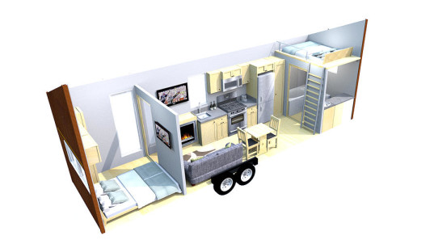

Activité 2:

Quels sont tes besoins ?
Une fois que vous avez développé tes besoins, tu peux déterminer la forme et la fonction de votre mini maison.
Quels sont les besoins humains fondamentaux ?
What are the basic human needs ?

What are your needs?
Once you have developed your needs then you can determine the form and function of your tiny home.

Quels sont mes besoins ? What are my needs ?
Qu'est-ce que j’aimerais faire dans ma maison ?
What do I like to do in my home ?

Quels sont les besoins humains fondamentaux ?
- Oxygen
- Water
- Food
- Shelter
- Sleep
What are the basic human needs ?

1) Oxygène
2) Eau
3) Aliments
4) Abri
5) Dormir

